МИНИСТЕРСТВО НАУКИ И ВЫСШЕГО ОБРАЗОВАНИЯ РОССИЙСКОЙ ФЕДЕРАЦИИ

ФЕДЕРАЛЬНОЕ ГОСУДАРСТВЕННОЕ АВТОНОМНОЕ ОБРАЗОВАТЕЛЬНОЕ УЧРЕЖДЕНИЕ

ВЫСШЕГО ОБРАЗОВАНИЯ

**«ПЕРМСКИЙ НАЦИОНАЛЬНЫЙ ИССЛЕДОВАТЕЛЬСКИЙ**

**ПОЛИТЕХНИЧЕСКИЙ УНИВЕРСИТЕТ»**

**Лабораторная работа № 10:**

" Динамические массивы "

Выполнила: студентка гр.РИС-23-3Б

Мокроусова Ангелина Андреевна

Проверила: доцент кафедры ИТАС

Полякова Ольга Андреевна

Пермь 2024

**Постановка задачи:**

Написать программу, в которой создается двумерный динамический массив. Удалить из него все столбцы, в которых встречается заданное число.

**Анализ задачи:**

Входные данные:

* Размер двумерного динамического массива целых чисел
* Целое число для удаления из столбцов

Выходные данные:

* Измененный двумерный массив без столбцов, содержащих заданное число

Алгоритм:

* Пройтись по каждому столбцу массива.
* Для каждого столбца проверить, содержит ли он заданное число.
* Если столбец содержит заданное число, удалить его из массива.
* Обновить размерность массива соответствующим образом.

Ограничения:

* Входной массив должен быть допустимым и иметь по крайней мере один столбец.
* Заданное число должно быть действительным значением в массиве.

**Код на С++ с комментариями:**

#include<iostream>

#include<ctime>

using namespace std;

int main() {

setlocale(LC_ALL, "");

int target, rows, cols;

cout << "Введите целевое число, количество строк и столбцов: " << endl;

cin >> target >> rows >> cols;

int** matrix = new int* [rows];

for (int i = 0; i < rows; i++) {

matrix[i] = new int[cols];

}

srand(time(0));

for (int i = 0; i < rows; i++) {

for (int j = 0; j < cols; j++) {

matrix[i][j] = rand() % 10;

}

}

cout << "Исходный массив: " << endl;

for (int i = 0; i < rows; i++) {

for (int j = 0; j < cols; j++) {

cout << matrix[i][j] << " ";

}

cout << endl;

}

for (int j = 0; j < cols; j++) {

bool found = false;

for (int i = 0; i < rows; i++) {

if (matrix[i][j] == target) {

found = true;

break;

}

}

if (found) {

for (int i = 0; i < rows; i++) {

for (int k = j; k < cols - 1; k++) {

matrix[i][k] = matrix[i][k + 1];

}

}

cols--;

j--;

}

}

cout << endl << endl;

cout << "Массив после удаления столбцов с числом " << target << ": " << endl;

for (int i = 0; i < rows; i++) {

for (int j = 0; j < cols; j++) {

cout << matrix[i][j] << " ";

}

cout << endl;

}

for (int i = 0; i < rows; i++) {

delete[] matrix[i];

}

delete[] matrix;

return 0;

}

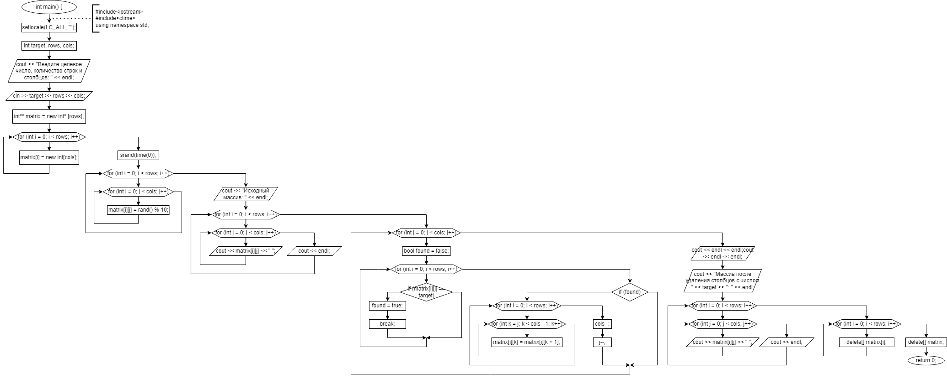**Блок схема:**

**Скриншот работы программы:**

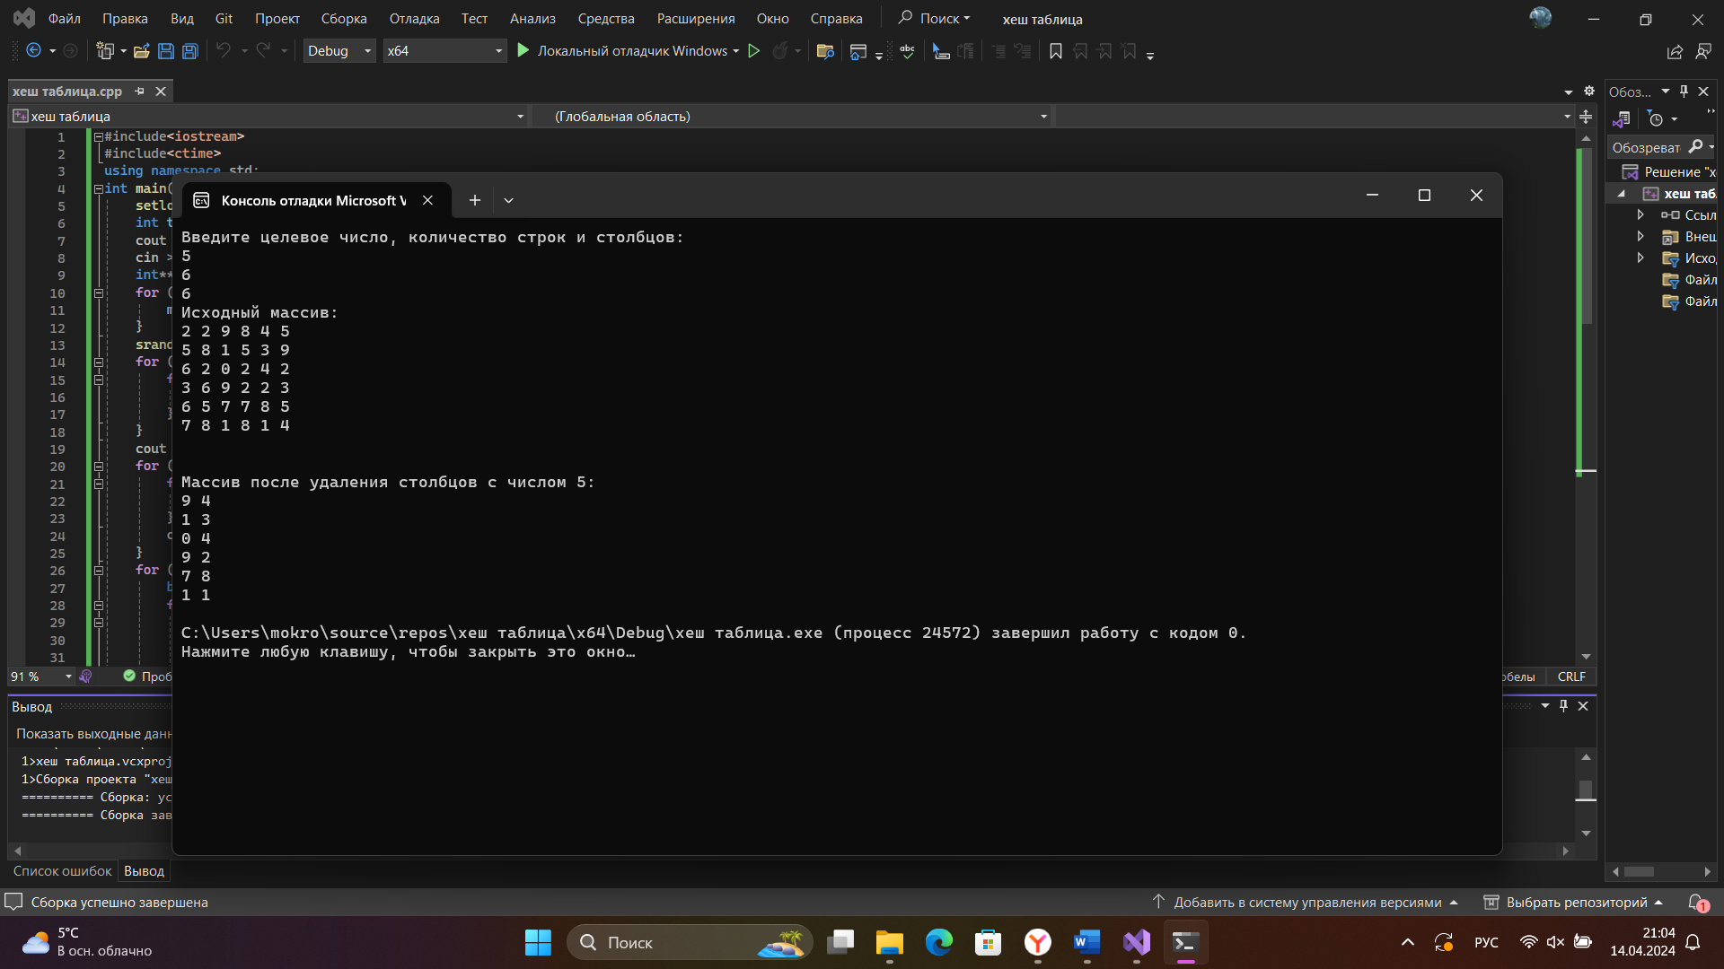

**Вывод:**

Программа успешно выполняет поставленную задачу.

**Скриншот с GitHab:**

